Creación de un nuevo proyecto en Java
Nombre del proyecto: mi proyecto
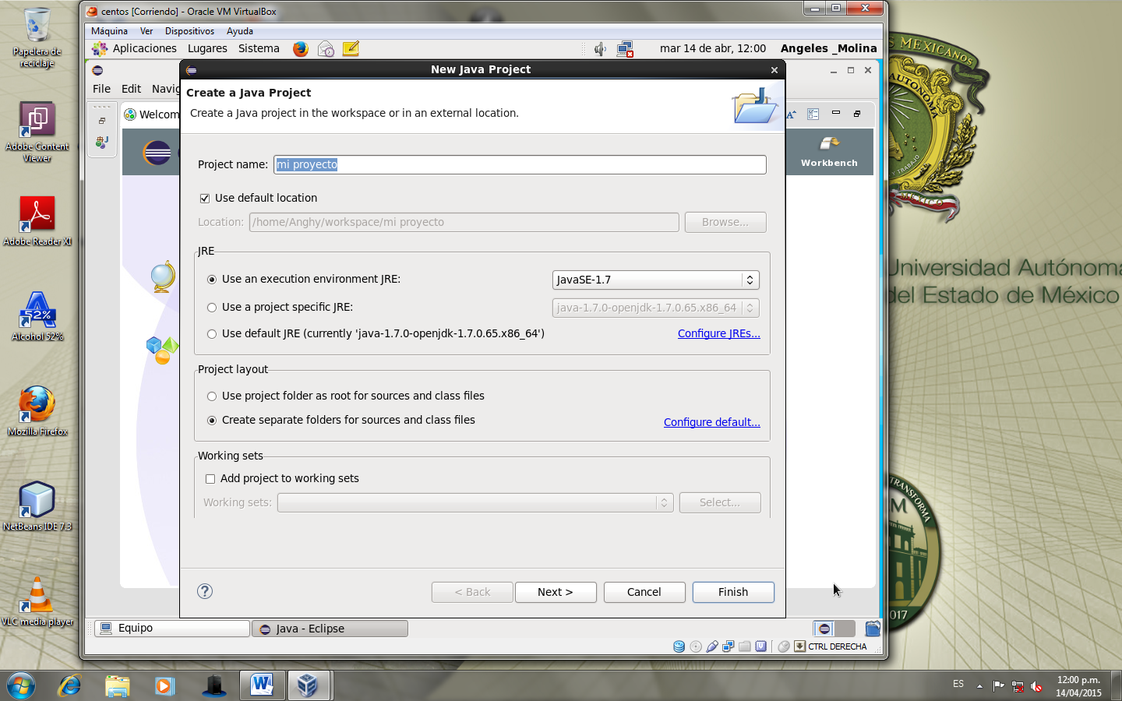
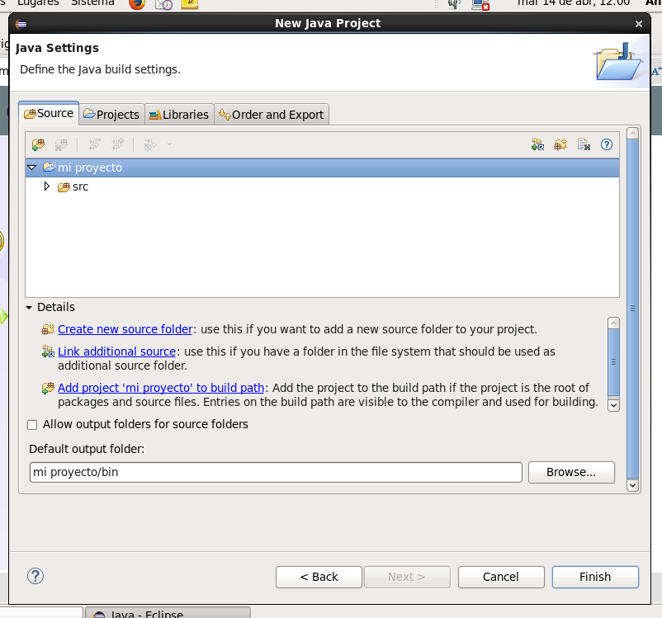

Se crea una nueva clase con el nombre “Bienvenidos” dentro del proyecto de Java “mi proyecto”
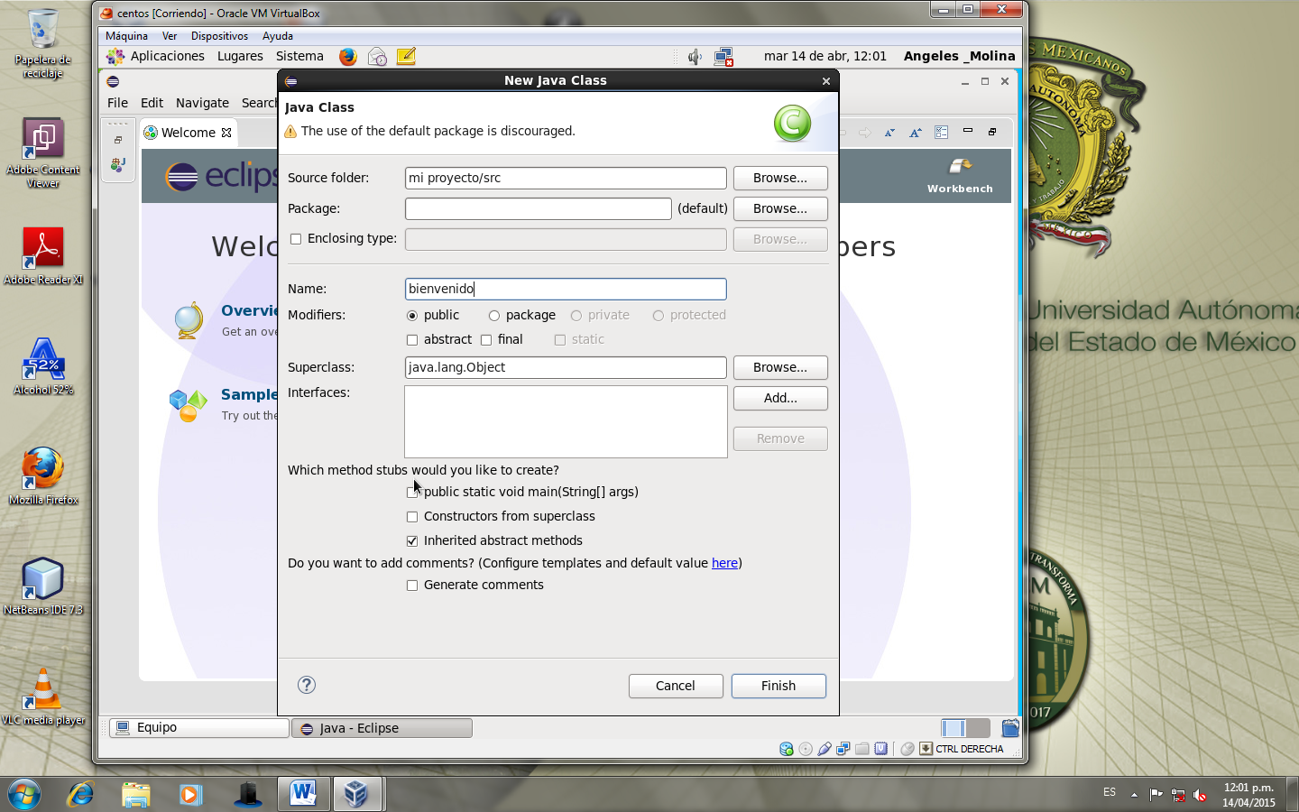
Se crea el código fuente para mostrar en pantalla “Esta es mi página de bienvenido”
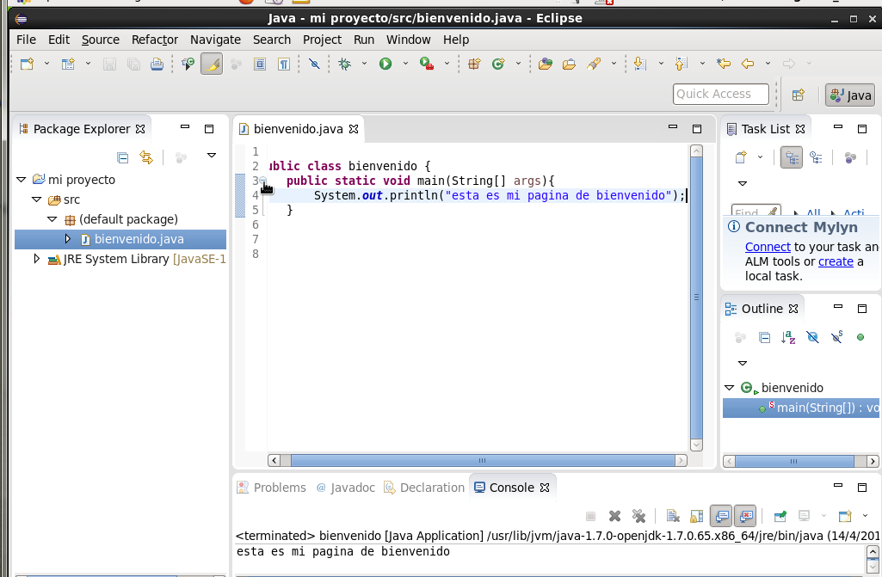

Nuevamente se crea una clase con el nombre “BIENVENIDOS”
